**BÀI: HỆ THỐNG CUNG CẤP NHIÊN LIỆU VÀ KHÔNG KHÍ**

**TRONG ĐỘNG CƠ XĂNG**

**A. TÓM TẮT LÝ THUYẾT**  
**I. NHIỆM VỤ VÀ PHÂN LOẠI**  
 **1. Nhiệm vụ**

* Cung cấp hòa khí sạch vào xilanh động cơ .
* Lượng và tỉ lệ hòa khí phải phù hợp với các chế độ làm việc của động cơ

**2. Phân loại**  
Có hai loại :

* Hệ thống nhiên liệu dùng bộ chế hòa khí
* Hệ thống nhiên liệu dùng vòi phun

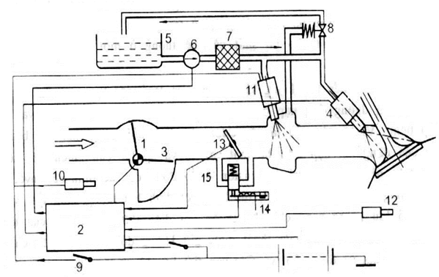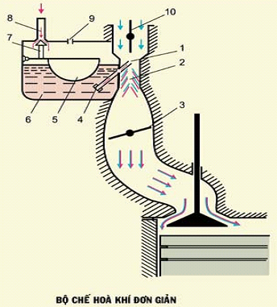​

​Hệ thống nhiên liệu dùng bộ chế hòa khí Hệ thống nhiên liệu dùng vòi phun ( hệ thống phun xăng )  
**II. HỆ THỐNG NHIÊN LIỆU DÙNG BỘ CHẾ HÒA KHÍ**  
 **1. Cấu tạo**

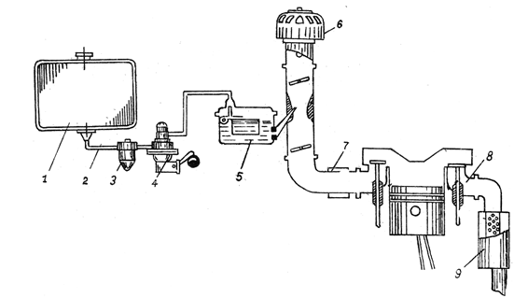​

1/ thùng xăng, 2/ ống dẫn xăng, 3/ bình lọc xăng,  
4/ bơm chuyển, 5/ bộ chế hoà khí, 6/ bình lọc không khí,  
7/ ống hút , 8/ ống thải, 9/ ống giảm thanh  
 **2. Nguyên lí làm việc**  
Sơ đồ khối hệ thống nhiên liệu dùng bộ chế hòa khí

* Bơm xăng: Hút xăng từ thùng chứa tới bộ chế hòa khí
* Bầu lọc xăng: Lọc sạch cặn bẩn trong xăng
* Thùng xăng: Chứa xăng
* Bộ chế hòa khí: Hòa trộn xăng với không khí tạo thành hòa khí
* Bầu lọc khí: Lọc không khí để tạo khí sạch

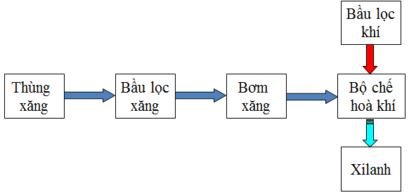

Khi động cơ làm việc, xăng được bơm từ thùng xăng qua bộ chế hoà khí

Ở kì nạp, không khí được hút qua bầu lọc rồi đi vào bộ chế hoà khí, hoà trộn với xăng tạo thành hoà khí đi vào xilanh động cơ .

**III. HỆ THỐNG PHUN XĂNG**  
 **1. Cấu tạo:**

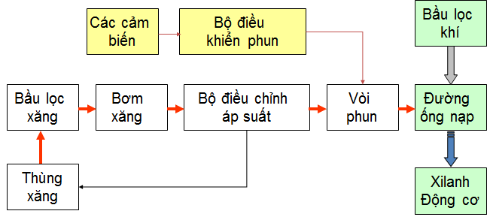​

*Sơ đồ khối hệ thống phun xăng*

Hệ thống phun xăng có thêm một số bộ phận:

* Cảm biến: Tiếp nhận các thông số của động cơ (nhiệt độ, số vòng quay…)
* Bộ điều khiển: Nhận tín hiệu từ cảm biến, điều khiển vòi phun để hoà khí có tỉ lệ phù hợp với các chế độ làm việc của động cơ.
* Bộ điều chỉnh áp suất: Giữ ổn định áp suất xăng trong vòi phun.
* Vòi phun: Dạng van. Điều khiển bằng tín hiệu điện.

**2. Nguyên lí làm việc**

* Kì nạp: Không khí được hút vào xilanh do chênh áp.
* Bơm hút xăng từ thùng qua bầu lọc đa tới vòi phun, nhờ bộ điều chỉnh áp suất xăng ở vòi phun luôn có áp suất nhất định.
* Quá trình phun xăng của vòi phun được điều khiển bởi bộ điều khiển phun.

**B. BÀI TẬP ÁP DỤNG:**  
**Bài 1 :**  
Nhiệm vụ của hệ thống cung cấp nhiên liệu trong động cơ xăng :  
A. Cung cấp hỗn hợp xăng – không khí vào xilanh động cơ và thải sạch khí cháy ra ngoài .  
B. Cung cấp hỗn hợp xăng – không khí vào xilanh động cơ theo đúng yêu cầu phụ tải và thải sạch khí cháy ra ngoài .  
C. Cung cấp hỗn hợp xăng – không khí vào xilanh động cơ theo đúng yêu cầu phụ tải và thải sạch không khí cháy ra ngoài .  
D. Cung cấp hỗn hợp xăng – không khí vào xilanh động cơ theo đúng yêu cầu phụ tải và thải sạch hòa khí cháy ra ngoài .  
**Bài 2:**  
Khi nào động cơ xe cần cung cấp nhiều hòa khí nhất  
A. Xe chạy không B. Xe chạy chậm , chở nặng  
C. Xe lên dốc D. Xe chở nặng đang lên dốc  
**Bài 3 :**  
Trộn xăng với không khí theo tỉ lệ thích hợp với các chế độ làm việc của động cơ là nhiệm vụ :  
A. Bộ điều khiển phun B. Vòi phun  
C. Bộ chế hòa khí D. Bộ điều chỉnh áp suất  
 --------------------------------------------------------------------